Shop gestalten

Texte und Struktur bestimmen!

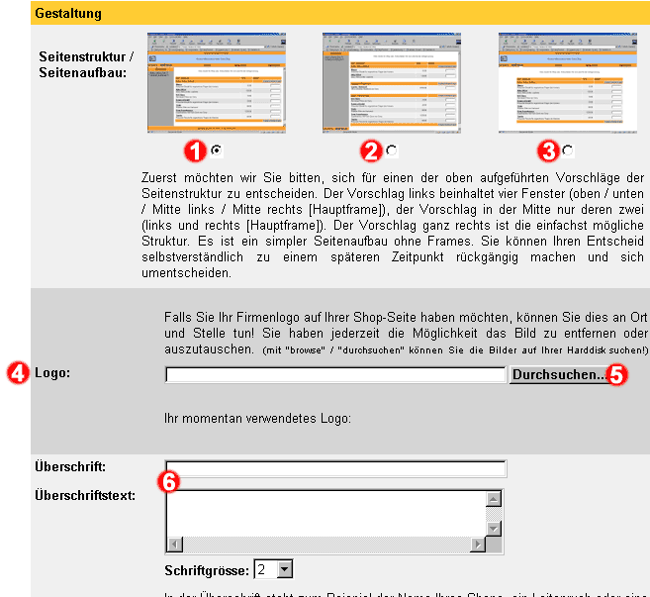
Bild; Texte und Struktur bestimmen

Seitenstruktur / Seitenaufbau

Als erstes werden Sie gebeten, Ihrem Shop eine der drei verschiedenen Seitenstrukturen zuzuordnen. Die Wahl des Seitenaufbaus wird Ihren Shop von anderen abheben und ihn nach einigen Farbkorrekturen, einmalig machen. Wenn Sie nicht genau verstehen, was wir mit den verschiedenen Seitenstrukturen meinen, lesen Sie bitte die nachfolgenden drei Punkte sorgfältig durch.
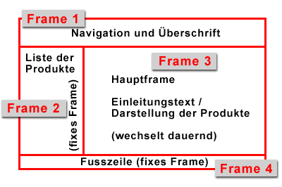

Dieser Seitenaufbau eignet sich hervorragend, falls Sie sonst keine Homepage besitzen und Ihren Shop nirgendwo in eine andere Webseite einbinden möchten. Wir von „Kauf-Ein.ch“ empfehlen Ihnen diesen Seitenaufbau, falls Sie einen einfachen Shop besitzen möchten. Nebenan sehen Sie eine Graphik, wie die Frames (Fenster) angeordnet sind, was Sie sich überhaupt unter einem Frame vorstellen können und was sich schliesslich in den Frames befindet. Die Shop-Seiten sind für eine Auflösung von 800 x 600 Pixel konzipiert, sind jedoch auch 640 x 480 Pixel tauglich.


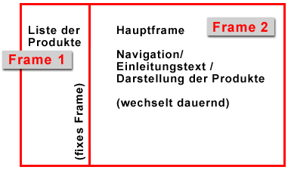
Seitenaufbau 2 ist eine Mischung aus eigenständiger Shop-Seite und Einbindungs-Seite für eine bereits bestehende Webseite. Im linken Frame (Frame 1) sind Ihre Produkte und Kategorien aufgelistet. Dieses Frame wechselt seinen Inhalt nie; ganz im Gegensatz zu Frame 2, das wir gerne auch Hauptframe nennen.
Im Hauptframe werden Ihre Produkte individuell dargestellt. Im Hauptframe haben Sie auch die Möglichkeit sich und Ihren Shop mittels Einleitungstext vorzustellen; der Inhalt wechselt häufig und beliebig.

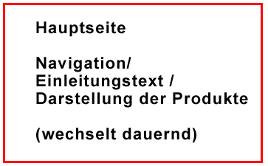
Seitenaufbau 3 eignet sich am besten als Einbindungsseite in eine bereits bestehende Webseite. Mit dieser Wahl sind Sie die Nachteile von „Frameset innerhalb von Frameset“ los. Diese Seitenstruktur besteht lediglich aus einem Teil, der sogenannten Hauptseite, die alles beinhaltet, was die anderen Seitenstrukturen haben.
Was genau ist ein Frame?
Mit Hilfe von Frames können Sie den Anzeigebereich des Browsers in verschiedene, frei definierbare Segmente aufteilen. Jedes Segment kann eigene Inhalte enthalten. Die einzelnen Anzeigesegmente (also die Frames) können wahlweise einen statischen Inhalt oder einen wechselnden Inhalt haben. Verweise in einem Frame können Dateien aufrufen, die dann in einem anderen Frame angezeigt werden. Quelle: Self-HTML von Stefan Münz
Firmen- oder Shoplogo
Falls Sie ein Firmenlogo haben, darf dieses natürlich auf Ihrer Shop-Seite nicht fehlen. Sie haben an dieser Stelle die Möglichkeit Ihr Logo auf einfachste Weise einzufügen. Falls Ihr Bild / Logo bereits auf dem Internet existiert brauchen Sie lediglich die Adresse / Link des Bildes in das Eingabefeld zu schreiben oder zu kopieren. Achten Sie jedoch darauf, dass Sie eine Adresse verwenden, die entweder mit .gif, .jpg oder .png (Bilddateien) endet.

Browse / Durchsuchen Knopf
Falls Ihr Logo noch nicht auf dem Internet ist und irgendwo auf Ihrer Harddisk schlummert, können Sie mit dem „Browse / Durchsuchen“ Knopf Ihre Harddisk nach dem gesuchten Logo durchsuchen.


Überschrift
Die Überschrift geben Sie bitte nur ein, falls Sie sich für den Seitenaufbau 1, also ganz link, entschieden haben. Dieser Seitenaufbau ist der einzige, der diese Option unterstützt. Falls Sie eine andere Seitenstruktur gewählt haben, wird keine Überschrift erscheinen. Die Überschrift, in der zum Beispiel der Name Ihres Shops, ein Leitspruch oder eine Begrüssung im Stil von "Herzlich Willkommen bei Sony" stehen könnte,
erscheint im oberen Frame (Frame 1) in der Mitte.
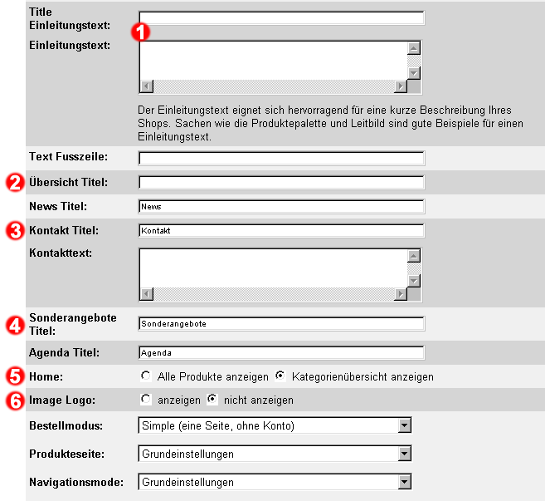Bild; Überschriften und Texte

Einleitungstext
Der Einleitungstext ist so etwas wie eine kleine Präsentation Ihres Shops oder Ihrer Firma. Erwähnen Sie zum Beispiel was genau Sie verkaufen, oder stellen Sie kurz Ihre Firma vor. Der Einleitungstext ist unmittelbar beim aufrufen der Shop-Seite im Hauptframe sichtbar; unabhängig davon welchen Seitenaufbau Sie gewählt haben. Nehmen Sie sich nötigenfalls einige Minuten Zeit, um dieses Feld auszufüllen oder kommen Sie zu einem späteren Zeitpunkt hierher zurück.
Übersicht Titel
Dieses Feld beschreibt die Übersicht auf Ihrer Shop-Seite gleich oberhalb Ihrer Produkte. Falls Sie irgend eine Bezeichnung, wie zum Beispiel „Produkte“ über Ihren Produkten haben möchten, geben Sie dies bitte hier ein. Achtung: Der Übersicht Titel wird nur bei den Seitenstrukturen 1 & 2 angezeigt.


News- & Kontakttitel / -text
Was Sie hier schreiben erscheint von diesem Zeitpunkt im Menü Ihrer Shop-Seite. Die beiden Titelfelder sollten nur durch Synonyme oder Fremdsprachen abgeändert werden (z. Bsp. Neuigkeiten für News oder Contact für Kontakt). Der Kontakttext erscheint unter dem gleichgenannten Menüpunkt unmittelbar vor dem Formular.

Sonderangebote Titel
Falls Sie Sonderangebote auf Ihrer Startseite anzeigen lassen, erscheint dieses Feld oberhalb der Produkte. Sie können dies selbstverständlich frei umbenennen, zum Beispiel in „Aktionen“ oder „Neu eingetroffen“.

Home
Diese Option ermöglicht es Ihnen, alle Ihre Produkte auf der Startseite anzuzeigen. Dies ist jedoch nur zu empfehlen, wenn Sie sehr wenige Produkte bei uns eingetragen haben. Allgemein empfehlen wir die Kategorienübersicht auszuwählen.
Image-Logo
Das Image-Logo erscheint rechts von jedem Produkt, dem Sie ein Bild hinzugefügt haben. Es signalisiert dem Kunden, dass eine bildliche Beschreibung in der detaillierten Produktansicht auf ihn wartet. Sie können hier bestimmen, ob Sie dieses Bild anzeigen möchten oder nicht.

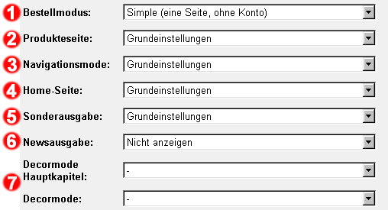
Bild; Verschiedene Modi und Ausgaben

Bestellmodus
Der Bestellmodus bestimmt die Art der Bestellabwicklung von „Kauf-Ein.ch“. Wählen Sie bitte eine der drei Möglichkeiten aus. Bei den Grundeinstellungen sowie dem Modus Einfach benötigt der Kunde ein Benutzerkonto, das heisst er muss sich bei „Kauf-Ein.ch“ anmelden. Alle Methoden haben Ihre Vor- und Nachteile. Es liegt nun an Ihnen zu bestimmen, welcher Modus für Ihre Kundschaft am angenehmsten ist.

Produktseite
Bestimmen Sie wie Ihr Produkt in der detaillierten Ansicht dargestellt wird. Bild links, Bild rechts, Text unten oder oben... Wählen Sie was immer Ihnen am besten gefällt und am besten zum Gesamtbild Ihrer Shop-Seite passt.

Navigationsmodus
Dieser Punkt ist für Sie von entscheidender Bedeutung, falls Sie Ihre eigenen Gruppierungen kreiert haben. An dieser Stelle entscheiden Sie darüber ob die von „Kauf-Ein.ch“ ausgewählten Kategorien oder Ihre eigenen Gruppierungen auf Ihrer Shop-Seite erscheinen sollen. Falls Sie Ihre Produkte in sehr viele Untergruppierungen oder Unterkategorien unterteilt haben, empfehlen wir Ihnen diese nicht anzuzeigen
Home-Seite
Falls Sie Sonderangebote auf Ihrer Startseite anzeigen lassen möchten, wählen Sie hier bitte den Punkt Kategorien / Topprodukte. Alle von Ihnen als Sonderangebote (bei der Produkteingabe „auf Homepage anzeigen“) bezeichneten Produkte erscheinen von nun an direkt auf Ihrer Startseite.

Sonderausgabe
Diese Option bestimmt die Darstellung der Topprodukte bzw. Sonderangebote auf Ihrer Startseite. Wählen Sie was immer Ihnen am besten gefällt und am besten zum Gesamtbild Ihrer Shop-Seite passt.

Newsausgabe
Selbstverständlich können Sie auch Ihre News direkt auf der Startseite anzeigen lassen. Wählen Sie was immer Ihnen am besten gefällt und am besten zum Gesamtbild Ihrer Shop-Seite passt.


Decormode
Hier haben Sie die Möglichkeit Ihr Menü ein wenig zu verschönern, indem Sie Ihren Haupt- und Unterkategorien oder Gruppierungen eine der aufgeführten Option zuweisen. Wenn Sie genügend Zeit haben, empfehlen wir Ihnen alle einmal auszuprobieren. Nur so können Sie wirklich beurteilen, welches die optimale Lösung für Ihre Shop-Seite ist.
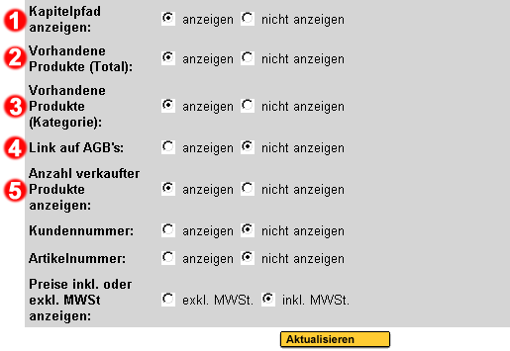
Bild; Verschiedene Modi und Ausgaben

Kapitelpfad anzeigen
Der Kapitelpfad ermöglicht es dem Kunden in jeder Situation einfach zu erkennen in welcher Kategorie und Unterkategorie er sich befindet. Ein Kapitelpfad könnte zum Beispiel so aussehen: Home > Computer & Software > Komponenten > CPU / Prozessoren.

Vorhandene Produkte (Total)
Falls Sie dieses Feld aktivieren, das heisst das Feld „anzeigen“ auswählen, wird auf Ihrer Shop-Seite angezeigt wie viele Produkte Sie in allen Kategorien zusammen eingetragen haben.

Vorhandene Produkte (Kategorie)
Falls Sie dieses Feld aktivieren, das heisst das Feld „anzeigen“ auswählen, wird auf Ihrer Shop-Seite hinter den Kategorien angezeigt wie viele Produkte sich darin befinden.

Link auf AGB's
Falls Sie dieses Feld aktivieren, das heisst das Feld „anzeigen“ auswählen, platziert „Kauf-Ein.ch“ auf der Bestellseite einen Link zu Ihren Geschäftsbedingungen.

Anzahl verkaufter Produkte
Die Aktivierung dieser Option zeigt dem Kunden den Bestand jedes von Ihnen eingetragenen Produkten. Der Kunde sieht so, ob noch Produkte vorhanden oder bereits ausverkauft sind. Wir empfehlen Ihnen, diese Option anzuzeigen.

Layout wählen & Farben einstellen!

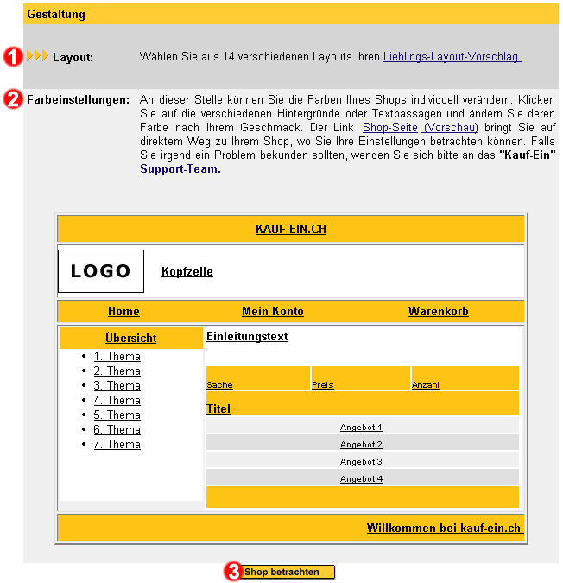
Bild; Layout wählen & Farben einstellen

Layout-Vorschlag wählen
Dieser Link bringt Sie zu einer Seite, bei der Sie aus 14 verschiedenen Layout-Vorschlägen Ihren Liebling auswählen können. Auf der Seite selbst sieht es dann so aus:

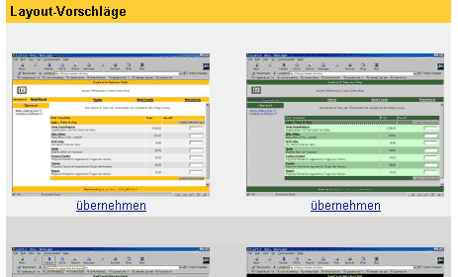
Rechts sehen Sie nun einen Teil der Layout-Vorschläge, aus denen Sie einen auswählen dürfen. Achten Sie dabei lediglich auf die Farbgestaltung und nicht auf den Seitenaufbau. Es wird selbstverständlich diejenige Seitenstruktur verwendet, die Sie vorher ausgewählt haben. Durch einen Klick auf den Link „übernehmen“ oder den Vorschlag selbst wählen Sie aus. Ihr Shop wird von diesem Moment an in genau dieser Farbenpracht auftreten. Anschliessend gelangen Sie zurück zur Seite „Shop gestalten“, wo Sie Ihrem Shop durch individuelle Farbgestaltung ein einmaliges Aussehen verpassen. Selbstverständlich können Sie ihre Meinung jederzeit ändern und zu einem späteren Zeitpunkt hierher zurückkehren.

Farbgestaltung
Dies ist nun die vorher erwähnte Farbgestaltung für Ihren Shop. Hier können Sie praktisch alles nach Ihrem Geschmack verändern; natürlich nur auf farblicher Ebene. Falls Sie die Farbe irgend eines einzelnen Textes, Hintergrundes oder eines Balkens ändern möchten, klicken Sie mit der Maus auf eben diesen Text, Hintergrund oder Balken. Sofort gelangen Sie zur Seite der Farbauswahl, wo Sie die Möglichkeit haben aus mehr als 40 verschiedenen Farben die passende auszuwählen. Klicken Sie einfach auf die Farbe, die Ihnen gefällt.

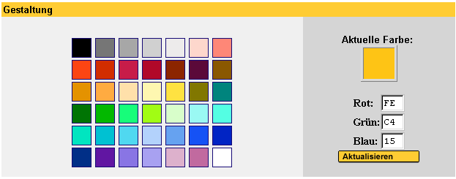Bild; Farbauswahl

Unter „Aktuelle Farbe“ sehen Sie, welche Farbe zum Beispiel Ihr Text oder Ihr Hintergrund im Moment besitzt. Falls Ihre gewünschte Farbe nicht aufgeführt ist, Sie sich also eine ganz spezielle Farbe vorstellen, können Sie mit Hilfe der individuellen RGB-Eingabe jede mögliche Farbe generieren. RGB ist die Abkürzung für rot, grün und blau. Die drei Werte ergeben zusammen eine Farbe.

Shop betrachten
Falls Sie das Gefühl haben, Ihrem Shop das perfekte Aussehen verpasst zu haben oder Sie sich nicht vorstellen können, wie Ihr Shop in Wirklichkeit aussieht, dann sind Sie hier genau richtig. Dieser Link bringt Sie auf direktem Weg zu Ihrem eigenen Shop.

